诚信应考,考试作弊将带来严重后果！
湖南大学课程考试试卷
考试中心填写：
___年___月___日
考 试 用
专业班级：学号：姓名：
装订线（题目不得超过此线）
湖南大学课程考试试卷
湖南大学教务处考试中心

课程名称： 线性代数 ；课程编码： A ；考试时间：120分钟
题 号 | 1~2 | 3~4 | 5~6 | 7~8 | 9~10 |  |  |  |  |  | 总分
应得分 | 20 | 20 | 20 | 20 | 20 |  |  |  |  |  | 100
实得分
评卷人

1.计算n阶行列式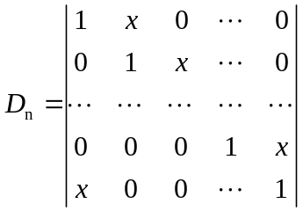，其中.

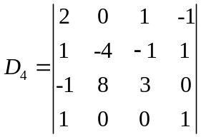.
2已知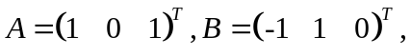求矩阵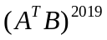,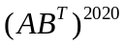.

3已知向量组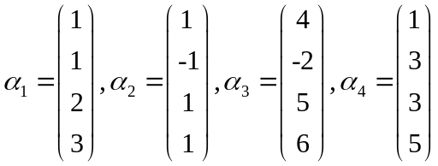,求向量组的一个极大线性

装订线（题目不得超过此线）
湖南大学课程考试试卷

湖南大学教务处考试中心
无关组，并用这个极大线性无关组把其余向量线性表示.

4证明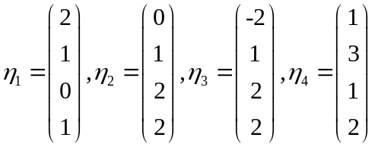是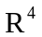中的一组基底，求向量
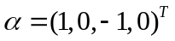在此基底下的坐标.（一般是基到基的过渡矩阵，一组基下坐标已知，求另外一组基下的坐标）

5.问为何值时，方程组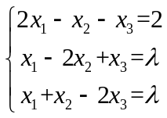有解，无解？当有无穷解时求出其通解。（注意自由未知量个数，系数矩阵的秩，基础解系解向量个数之间关系的运用，解的结构）
6.问矩阵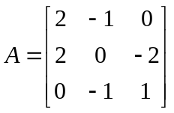是否能相似对角化？若能相似对角化，试求一个
阵P，使得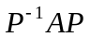为对角形矩阵，若不能相似对角化，请说明判断依据.（可以考求矩阵的n次方）
7. 已知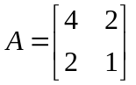和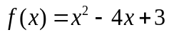,求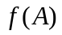和的特征值.（特征值与特征向量与上题类似）
8. 已知方阵满足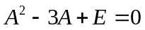，其中E是阶单位矩阵.证明：矩阵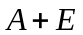可逆,并表示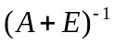.
9求一个正交变换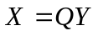，将二次型
化成标准形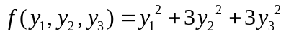.
10, 利用初等行变换求逆矩阵，矩阵方程，伴随矩阵等。

